Памятка для заявителя по отслеживанию этапов рассмотрения поданной заявки и направляемым уведомлениям.
Отследить этапы прохождения рассмотрения поданной заявки на догазификацию, можно на Портале Единого оператора газификации CONNECTGAS.RU. Зайдя на указанный сайт, необходимо войти в личный кабинет.
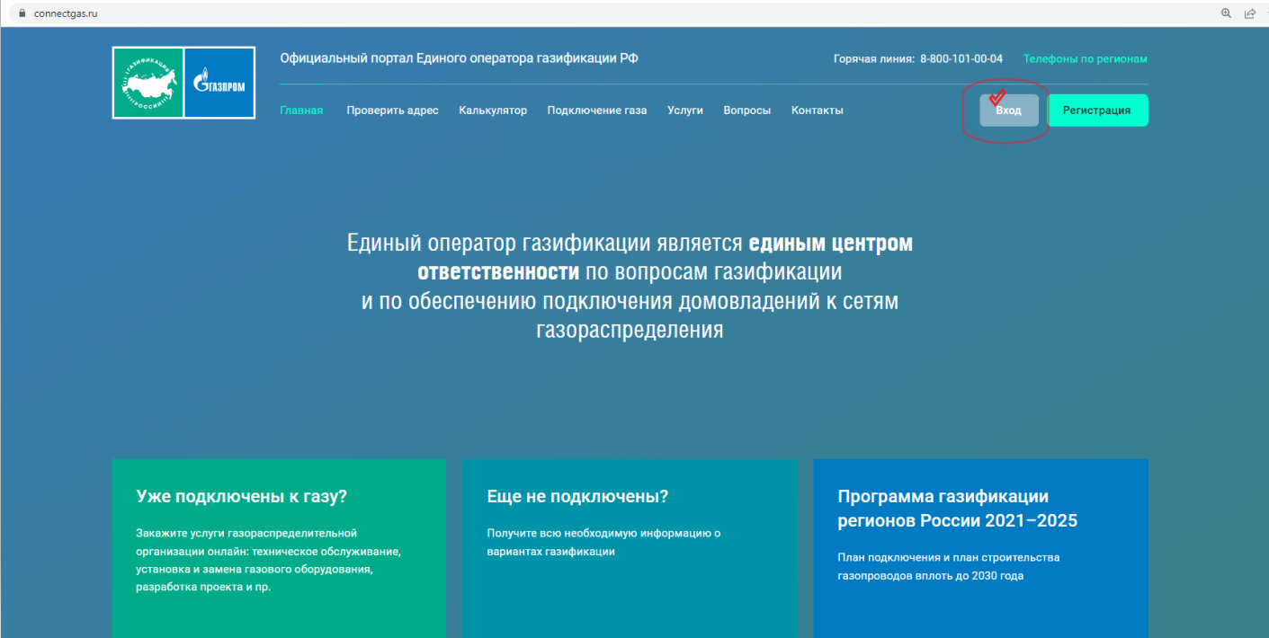
Далее, заявитель входит в личный кабинет либо введя логин и пароль(если регистрировался на портале) ЛИБО при наличии учётной запись на портале GOSUSLUGI.RU заходит используя учётную запись Госуслуг ЕСИА.
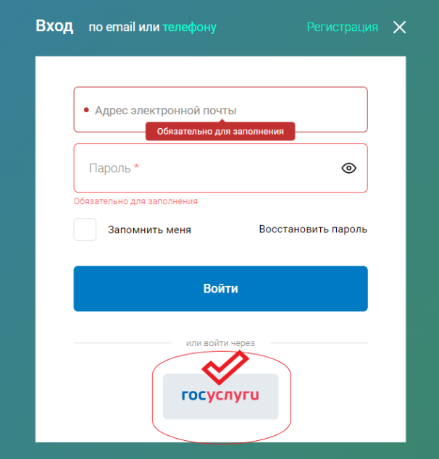
Для просмотра имеющихся заявок, необходимо выбрать вкладку «Мои заявки»
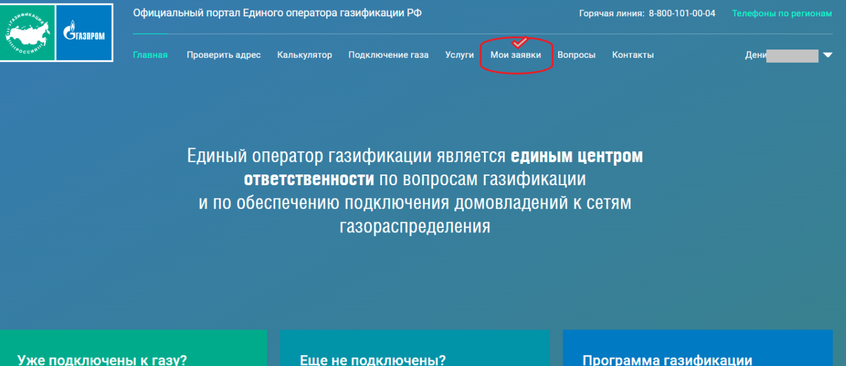

С момента подачи заявки и на всех этапах, заявитель получает уведомления об изменении статуса заявки в личный кабинет и текущий статус заявки.
Уведомления по заявке направляются в личный кабинет заявителя:
- Уведомление регистрации заявки производится автоматически в течение 1 рабочего дня. Заявка в статусе «Зарегистрирована»
- Уведомление о проверке комплектности документов. Проверка производится в течении 3 рабочих дней. Заявка в статусе «Проверка комплектности документов».
Исполнитель (ГРО) в течение 3 рабочих дней со дня получения заявки проводит проверку комплектности представленных документов, в случае некомплектности пакета, заявка переводится в статус «Отложена», а заявителю направляется уведомление личный кабинет с перечнем недостающих документов или сведений. В течение 20-дней Заявитель имеет право представить все недостающие документы (сведения), перечисленные в полученном уведомлении и отправить заявку в работу (специальная клавиша в Разделе «Документы»). После этого заявка переходит в статус «Недостающие документы приложены», и заявка возвращается в статус «Проверка комплектности документов» на 3 рабочих дня.
ВАЖНО! Если пакет документов не будет укомплектован в указанные сроки, заявка будет аннулирована автоматически!
- Уведомление о подготовке ТУ и заключение договора Статус «Подготовка ТУ и заключение договора». После получения полного комплекта документов, исполнитель проверяет объект на соответствие критериям догазификации. При соответствия критериям, исполнителем готовится оферта и проект договора и направляются заявителю для подписания выбранным в заявке способом (электронно или письменно). Заявка в статусе «На подписании заявителем»
Заявителю необходимо подписать договор в 3-х экземплярах в течении 10 рабочих дней с момента получения и не позднее 30 рабочих дней направить подписанные договора исполнителю.
ВАЖНО! При не подписания договора и не направлении его исполнителю в период 30-ти рабочих дней, заявка аннулируется!
В случае выбора при подаче заявки электронного способа подписания договора, заявитель получает и подписывает договор в электронном виде в личном кабинете.
- Уведомление о реализации мероприятий по договору устанавливается после получения подписанного договора. Заявка в статусе «Реализация мероприятий». Реализация мероприятий производится в сроки, указанные в договоре.
- Уведомление о пуске газа. По окончании выполнения работ по подключения оборудования и газовых сетей, производится пуск газа. Заявка в статусе «Пуск газа».
- Уведомление о невозможности заключения договора
В случае если в границах населенного пункта, в котором расположено домовладение заявителя, отсутствуют газораспределительные сети, исполнитель(ГРО) в течение трех рабочих дней со дня поступления заявки подготавливает уведомление о невозможности заключения договора и заявке присваивается статус «Отказано в заключении договора»
- Уведомление об отмене заявки, в случае отмены заявки по инициативе заявителя. Заявка в статусе «Отмена»
- Уведомление об отказе в заключении договора, в случае, когда отсутствует техническая возможность подключения либо объект не соответствует критериям газификации. Заявка в статусе «Отказано в заключении договора»

